Integrantes: Fecha de entrega:
Álvarez Olmos Valentina 3 de noviembre de 2023
Martínez Martínez Maritza Entregable No. 4
Muñoz San Agustín Victoria Monserrat “Modelo cinemático del brazo robótico
Peña Merchant Christian Santiago Scorbot Er4U”
Personajes, instituciones o empresas relacionadas con el desarrollo de su aplicación.
Antecedentes generales.
- George C. Devol, ingeniero norteamericano, inventor y autor de varias patentes, el que estableció las bases del robot industrial moderno. En 1954 Devol concibió la idea de un dispositivo de transferencia de artículos programada que se patentó en Estados Unidos en 1961.
- Devol y Joseph F. Engelberger comenzaron a trabajar en la utilización industrial de sus máquinas, fundando Unimation (Universal Automation), e instalando su primera máquina Unimate (1960).
- En 1982, el profesor Makino de la Universidad Yamanashi de Japón, desarrolla el concepto de robot SCARA (Selective Compliance Assembly Robot Arm) que busca un robot con un número reducido en grados de libertad (3 o 4), un coste limitado y una configuración orientada al ensamblado de piezas.
Jacques Denavit y Richard Hartenberg: Denavit y Hartenberg (1995) propusieron un método para describir la geometría de un robot con respecto a un sistema de referencia fijo. Este método, conocido como el método de Denavit-Hartenberg, consiste en la obtención de una matriz homogénea para cada eslabón del robot. La matriz homogénea describe la transformación entre el sistema de referencia del eslabón anterior y el sistema de referencia del eslabón actual.
La cinemática directa determina la posición y orientación del extremo del robot a partir de los valores de las articulaciones. El método de Denavit-Hartenberg simplifica esto a la obtención de una matriz homogénea de cuatro dimensiones que relaciona la posición del extremo del robot con la referencia en su base.
Carl Jakob: desarrollo el concepto de matrices Jacobianas, las cuales sirven para hacer trasformaciones entre diferentes espacios. Dicha herramienta fue de gran utilidad para describir adecuadamente el movimiento del robot y particularmente conocer la ubicación de su extremo y demás elementos contiguos con respeto a su base.
Gonzalo Roberto Benavides: Ingeniero Mecánico de quien se retoma el trabajo correspondiente al análisis cinemático del robot Scorbot ER4u
ESPOL: La Escuela Superior Politécnica del Litoral, es una institución pública de educación superior ubicada en Guayaquil, Ecuador. La cual, desde el año 2009 cuenta con un brazo robótico llamado Scorbot ER4u que dadas sus características permite soluciones de manufactura automatizada, pero al mismo tiempo ha servido para la investigación y el desarrollo de modelos de control basados en la cinemática del robot.
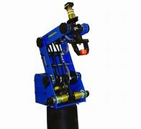Imagen del Scorbot ER4u
La problemática a resolver es la modelización matemática del movimiento tridimensional de un brazo robótico, en particular el robot Scorbot ER 4u, mediante los enfoques de Cinemática Directa y Cinemática Inversa, con el objetivo de calcular la posición y orientación del extremo efectivo (la pinza del robot) en función de las coordenadas de las articulaciones o viceversa, para lograr un control preciso del robot en su entorno de trabajo.
Modelos matemáticos
𝑦 = 𝑓𝑦 (𝑞1, 𝑞2, 𝑞3, 𝑞4, 𝑞5)
𝑧 = 𝑓𝑧 (𝑞1, 𝑞2, 𝑞3, 𝑞4, 𝑞5)
𝛼 = 𝑓𝛼 (𝑞1, 𝑞2, 𝑞3, 𝑞4, 𝑞5)
𝛽 = 𝑓𝛽 (𝑞1, 𝑞2, 𝑞3, 𝑞4, 𝑞5)
𝛾 = 𝑓𝛾 (𝑞1, 𝑞2, 𝑞3, 𝑞4, 𝑞5)
𝑥 = 𝑙1𝑐𝑜𝑠 𝑞1 + 𝑙2𝑐𝑜𝑠 (𝑞1 + 𝑞2)
𝑦 = 𝑙1𝑠𝑒𝑛 𝑞1 + 𝑙2𝑠𝑒𝑛 (𝑞1 + 𝑞2)
El objetivo de la cinemática directa es encontrar una matriz de Transformación Homogénea T que relaciona la posición y orientación del extremo del robot con respecto a un sistema de referencia fijo en su base. Esta matriz de transformación homogénea T es una matriz 4x4 que representa la transformación de un vector de coordenadas homogéneas de un sistema de coordenadas a otro. Se utiliza para modelar las posiciones y orientaciones de un robot de cinco grados de libertad utilizando coordenadas cartesianas y ángulos.
La matriz de transformación homogénea está estructurada por cuatro submatrices, cada una de distinto tamaño y son las siguientes:
- 𝐑𝟑𝐱𝟑: Matriz de Rotación
- 𝐩𝟑𝐱𝟏: Vector de Traslación
- 𝐟𝟏𝐱𝟑: Transformación de Perspectiva
- 𝐰𝟏𝐱𝟏: Escalado Global
En este caso para el análisis del brazo robótico solamente son necesarias la Matriz de rotación R(3x3) y el Vector de traslación P(3x1), la transformación de Perspectiva f(1x3) será un vector de ceros y el Escalado global w(1x1) la unidad, por lo que queda de la siguiente manera.
1/2
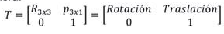
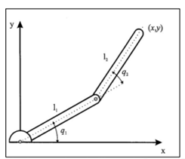
Cuando se trata de robots de mayor grado de libertad se puede plantear un método sistemático basado en la utilización de matrices de transformación homogénea.

Robot planar de dos grados de libertad
La matriz de transformación homogénea está estructurada por cuatro submatrices, cada una de distinto tamaño y son las siguientes:
𝐑𝟑𝐱𝟑: Matriz de Rotación
𝐩𝟑𝐱𝟏: Vector de Traslación
𝐟𝟏𝐱𝟑: Transformación de Perspectiva
𝐰𝟏𝐱𝟏: Escalado Global
En este caso para el análisis del brazo robótico solamente son necesarias la Matriz de rotación 𝐑𝟑𝐱𝟑 y el Vector de traslación 𝐩𝟑𝐱𝟏, la transformación de Perspectiva 𝐟𝟏𝐱𝟑 será un vector de ceros y el Escalado global 𝐰𝟏𝐱𝟏 la unidad, por lo que queda de la siguiente manera.
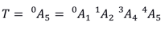
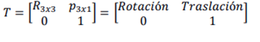La matriz de transformación homogénea comúnmente se representa la orientación y posición relativa entre dos eslabones consecutivos. Es decir que, al expresar la localización del último eslabón respecto a la referencia de la base, para este ejemplo de seis eslabones de cinco grados de libertad se tiene:
El propósito de la cinemática inversa es encontrar los valores de las coordenadas de las articulaciones correspondientes a una orientación y posición del extremo final del brazo robótico; encontrar la solución a este problema se hace con el fin de transformar las especificaciones de movimiento asignadas al extremo final en el espacio operacional en los correspondientes movimientos de espacio de las articulaciones.
La matriz Jacobiana permite conocer las velocidades del extremo del Scorbot ER4u a partir de las velocidades de cada articulación. En cambio, la matriz Jacobiana Inversa permitirá conocer las velocidades de cada articulación necesarias para poder obtener unas velocidades determinadas en el extremo del robot.
Para el estudio se dispone de la matriz Jacobiana Directa.
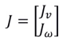
La dimensión de la Matriz Jacobiana viene dada por la relación 6xn siendo n el número de eslabones.
La Matriz Jacobiana se define como:
2/2

La obtención de la Matriz Jacobiana para velocidades lineales se parte desde las ecuaciones del modelo cinemático teniendo
donde se concluye que el extremo final se encuentra expresado en función de sus coordenadas articulares
𝑃𝑥 = 𝑇(1, 𝑛) = 𝑓𝑥(𝑞1,𝑞2, … , 𝑞𝑛)
𝑃𝑦 = 𝑇(2, 𝑛) = 𝑓𝑦(𝑞1,𝑞2, . . , 𝑞𝑛)
𝑃𝑧 = 𝑇(3, 𝑛) = 𝑓𝑧(𝑞1,𝑞2, … , 𝑞𝑛)
Se debe derivar cada coordenada de posición (Px; Py; Pz) y se lo multiplica por cada una de las coordenadas de nodo (q1, q2, q3, q4, q5). Es así que de esta manera se obtiene la Matriz Jacobiana para velocidades lineales.
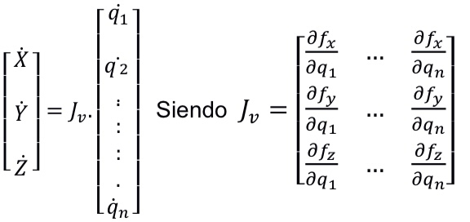
Referencias
- Antecedentes históricos. (s. f.). Recuperado de: http://platea.pntic.mec.es/vgonzale/cyr_0204/cyr_01/robotica/historia.htm
- Barrientos, A. Fundamentos de Robótica. Universidad Politécnica de Madrid. Mc Graw Hill, 1997
- Benavides, R. (2016). Trabajo final de graduación. Recuperado el 25 de octubre de 2023 de https://dspace.espol.edu.ec/retrieve/97259/D-CD88224.pdf
- Ciencia Explicada. (2013). Parametrización Denavit-Hartenberg para robots. Recuperado el 27 de octubre de 2023 de https://www.ciencia-explicada.com/2013/02/parametrizacion-denavit-hartenberg-para.html

